с. ЧУМАКОВО УЧРЕДИТЕЛЬ
Куйбышевского р-на Администрация
Новосибирской области Чумаковского
сельсовета

Вестник № 334

11 марта 2020

О ф и ц и а л ь н ы е д о к у м е н т ы

Ч у м а к о в с к о г о с е л ь с о в е т а

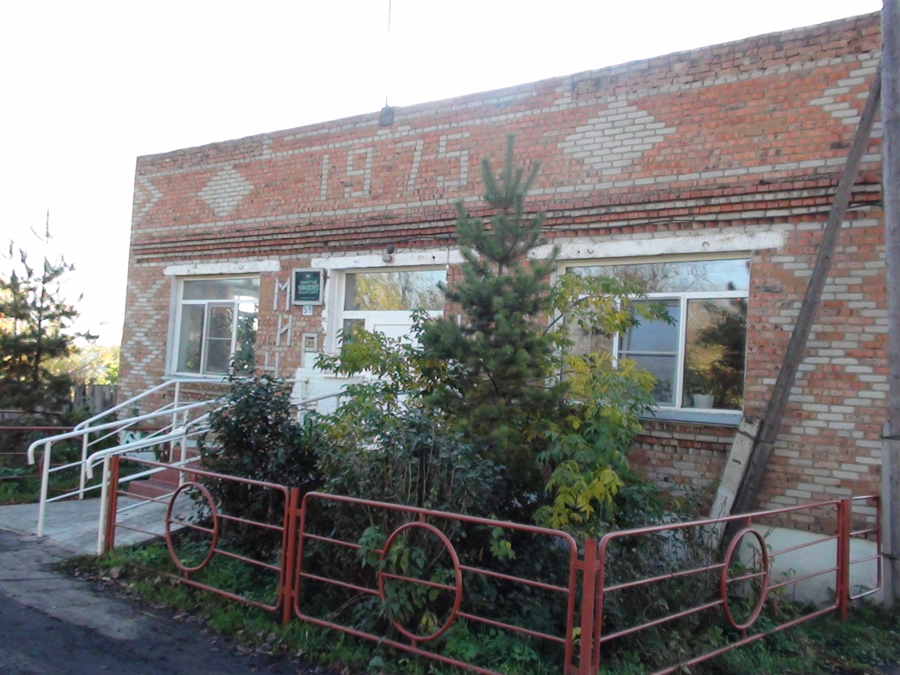

СОВЕТ ДЕПУТАТОВ
ЧУМАКОВСКОГО СЕЛЬСОВЕТА
КУЙБЫШЕВСКОГО РАЙОНА
НОВОСИБИРСКОЙ ОБЛАСТИ
Пятого созыва

РЕШЕНИЕ
Семьдесят третьей сессии

от 11 марта 2020 г. с. Чумаково № 3

Об избрании главы Чумаковского сельсовета Куйбышевского района Новосибирской области

В соответствии со статьей 36 Федерального закона от 6 октября 2003 года № 131-ФЗ «Об общих принципах организации местного самоуправления в Российской Федерации», статьей 2 Закона Новосибирской области от 11 ноября 2014 года № 484-ОЗ «Об отдельных вопросах организации местного самоуправления в Новосибирской области», на основании статьи 19, 27 Устава Чумаковского сельсовета Куйбышевского района Новосибирской области, статьи 40 Регламента Совета депутатов Чумаковского сельсовета Куйбышевского района Новосибирской области, Совет депутатов Чумаковского сельсовета Куйбышевского района Новосибирской области РЕШИЛ:

- Избрать Главой Чумаковского сельсовета Куйбышевского района Новосибирской области Банникова Александра Викторовича.
- Настоящее решение вступает в силу с момента принятия.
- Настоящее решение подлежит опубликованию в периодическом печатном издании «Вестник» органов местного самоуправления Чумаковского сельсовета и на официальном сайте Чумаковского сельсовета Куйбышевского района Новосибирской области.

Председатель Совета депутатов
Чумаковского сельсовета
Куйбышевского района
Новосибирской области Л.В.Богданова

Совет депутатов
ЧУМАКОВСКОГО СЕЛЬСОВЕТА
КУЙБЫШЕВСКОГО РАЙОНА
НОВОСИБИРСКОЙ ОБЛАСТИ
ПЯТОГО СОЗЫВА

РЕШЕНИЕ

от 11 марта 2020 года № 4

О досрочном прекращении полномочий депутата
Совета депутатов Чумаковского сельсовета Куйбышевского района Новосибирской области
в связи с отставкой по собственному желанию

Рассмотрев заявление депутата Совета депутатов Чумаковского сельсовета Куйбышевского района Новосибирской области пятого созыва Банникова Александра Викторовича о досрочном прекращении полномочий в связи с отставкой по собственному желанию, в соответствии с пунктом 2 части 10 статьи 40 Федерального закона от 06.10.2003 года № 131-ФЗ «Об общих принципах организации местного самоуправления в Российской Федерации», руководствуясь пунктом 2 части 5 статьи 21 Устава Чумаковского сельсовета Куйбышевского района Новосибирской области, Совет депутатов Чумаковского сельсовета
РЕШИЛ:

1. Прекратить досрочно полномочия депутата Совета депутатов Чумаковского сельсовета Куйбышевского района Новосибирской области пятого созыва Банникова Александра Викторовича в связи с отставкой по собственному желанию.
2. Настоящее Решение вступает в силу с момента его подписания и подлежит официальному опубликованию в периодическом печатном издании «Вестник» органов местного самоуправления Чумаковского сельсовета Куйбышевского района Новосибирской области.

Председатель Совета депутатов
Чумаковского сельсовета
Куйбышевского района
Новосибирской области Л.В.Богданова

Председатель редакционного Совета | адрес издателя: | тираж
В.В. Апонасенко | с. Чумаково, ул. Ленина, 59 | 50 экз.

